2023年寒假研究生留校工作指引
一、学院审批
根据网上办事大厅提交的申请，综合研判疫情、留校学生安全和科研、实验任务情况，进行审批。
二、学院导出留校学生数据
（一）登录综合服务平台，进入“教工健康信息系统”；
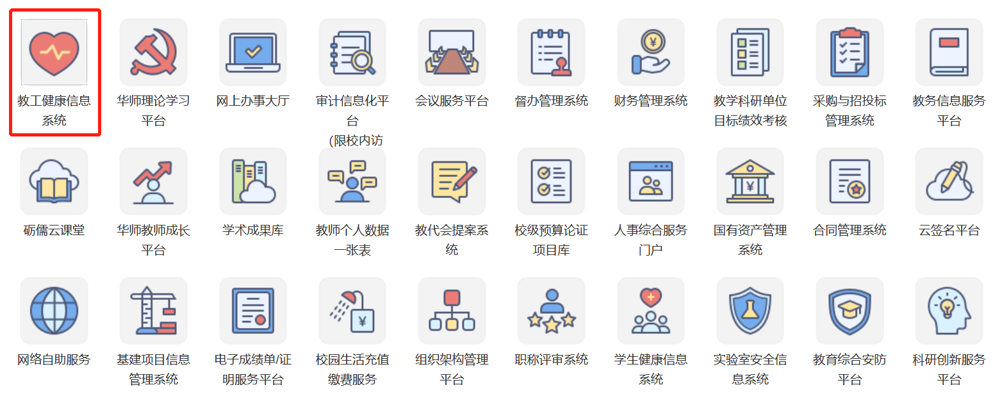
（二）进入“疫情防控”；
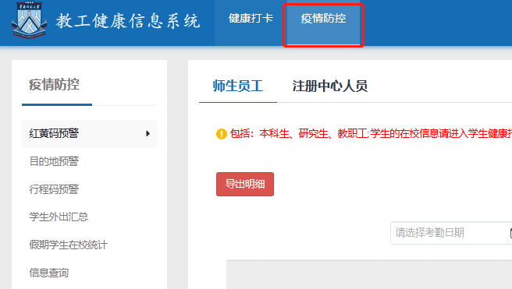
（三）进入“假期学生在校统计”
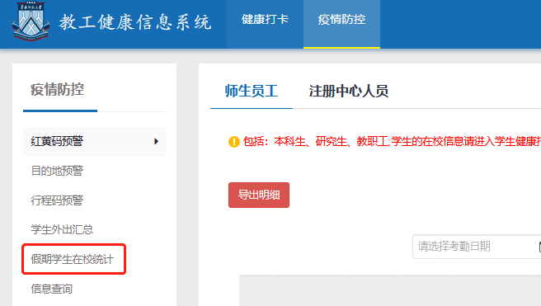
（四）点击“假期留校学生申请数据-导出明细”，导出留校申请学生名单。
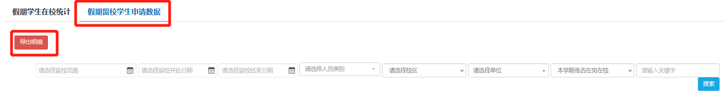
三、学院上报留校名单（12月28日前）
（一）将系统审批后的留校研究生名单进行汇总，调整格式后，填写《2023年寒假XX学院研究生留校情况汇总表》，进行盖章扫描。
（二）将盖章后的《2023年寒假XX学院研究生留校情况汇总表》扫描发送至研究生工作部邮箱：scnuyjsgl@163.com，进行备案。

